ВОПРОС 1. Как соотносится содержимое узла Sourses с содержимым папки

S:\ЛР 3\FarToCels\?

Ответ: содержимое уза Sourse и содержимое папки S:\ЛР 3\FarToCels\ совпадает. В папке Sources содержится файл функции main.c, которая вызывается в начале программы и является её точкой входа. В папке FarToCels хранятся созданные программы и разные расширения, а также сама функция main.

ВОПРОС 2. Что произошло при нажатии на кнопку Build?

Ответ: при нажатии на кнопку Build произошла компиляция – преобразование программы, представленной на одном из языков программирования, в код на машинно-ориентированном языке.

ВОПРОС 3. Что за файлы появились в папках S:\ЛР3\FarToCels\bin\Debag\ и

S:\ЛР3\FarToCels\obg\Debag\

Ответ: папка debag содержит все результаты компиляции и сборки всех проектов решения.

**Задание 4.1.**

Превратите строку 16 текста функции main() в комментарий.

Перекомпилируйте программу (кнопка Build). Попытайтесь объяснить сообщение компилятора, появившееся в нижней части экрана.

Ответ: показывается ошибка из-за отсутствия описания переменных, функций, идентификатора, “…” и/или скобки.

**Задание 4.2.**

Сохраните скриншот консоли до первого нажатия знаменитой кнопки

AnyKey (рисунок 4.2.1).

Ответ:

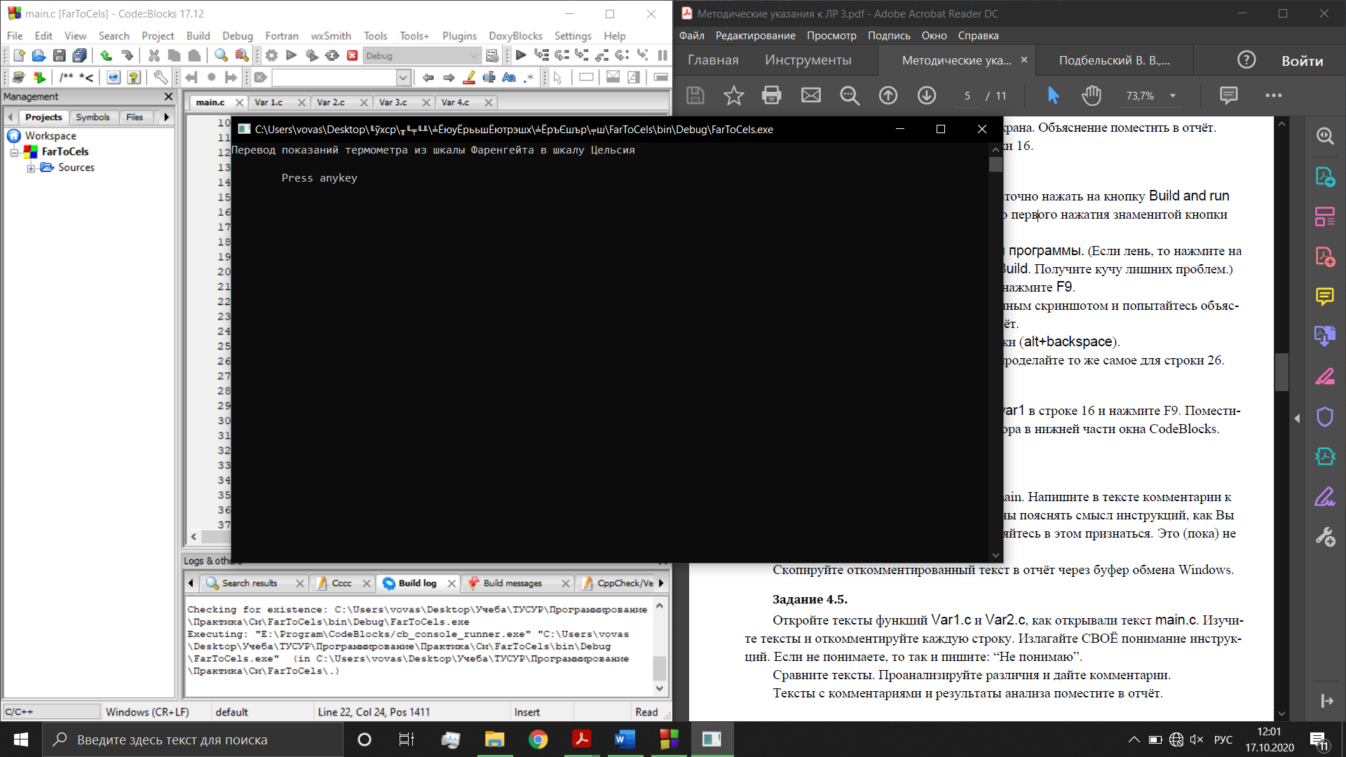

Рисунок 4.2.1 – Скриншот консоли до первого нажатия кнопки AnyKey

Удалите круглые скобки в строке 23 и нажмите F9.

Сравните появившееся окно с сохранённым скриншотом и попытайтесь объяснить различия.

Восстановите удалённые круглые скобки (alt+backspace).

Если объяснение “не выстраивается”, проделайте то же самое для строки 26.

Ответ: в первом случае запускается окно, где находится текст; при удалении скобок выдается ошибка, программа не запускается.

**Задание 4.3.**

Удалите круглые скобки после имени var1 в строке 16 и нажмите F9. Поместите в отчёт объяснение сообщения компилятора в нижней части окна CodeBlocks.

Ответ: объект var1 не воспринимается как функция или указатель на функцию.

**Задание 4.4.**

Внимательно изучите текст функции main. Напишите в тексте комментарии к

строкам 16, 19, 22 – 26. Комментарии должны пояснять смысл инструкций, как Вы его понимаете. Если не понимаете, не стесняйтесь в этом признаться. Это (пока) не страшно. Скопируйте откомментированный текст в отчёт через буфер обмена Windows.

Ответ:

20 int main() /* начальная точка для выполнения программы */

23 int var3(), var4(); /* описание функций */

26-27 стоят скобки для комментария

28 printf ("\tPress anykey\n"); /* используется табуляция, на экране печататается текст "Press anykey", переносится курсор на новую строку */

29 getch(); /* выполняется функция getch() */

**Задание 4.5.**

Откройте тексты функций Var1.c и Var2.c, как открывали текст main.c. Изучите тексты и откомментируйте каждую строку. Излагайте СВОЁ понимание инструкций. Если не понимаете, то так и пишите: “Не понимаю”.

Сравните тексты. Проанализируйте различия и дайте комментарии.

Тексты с комментариями и результаты анализа поместите в отчёт.

Ответ: Var1.c и Var2.c отличаются способами описания переменных и присвоения им значений. Во втором случае это сделано более лаконичнее.

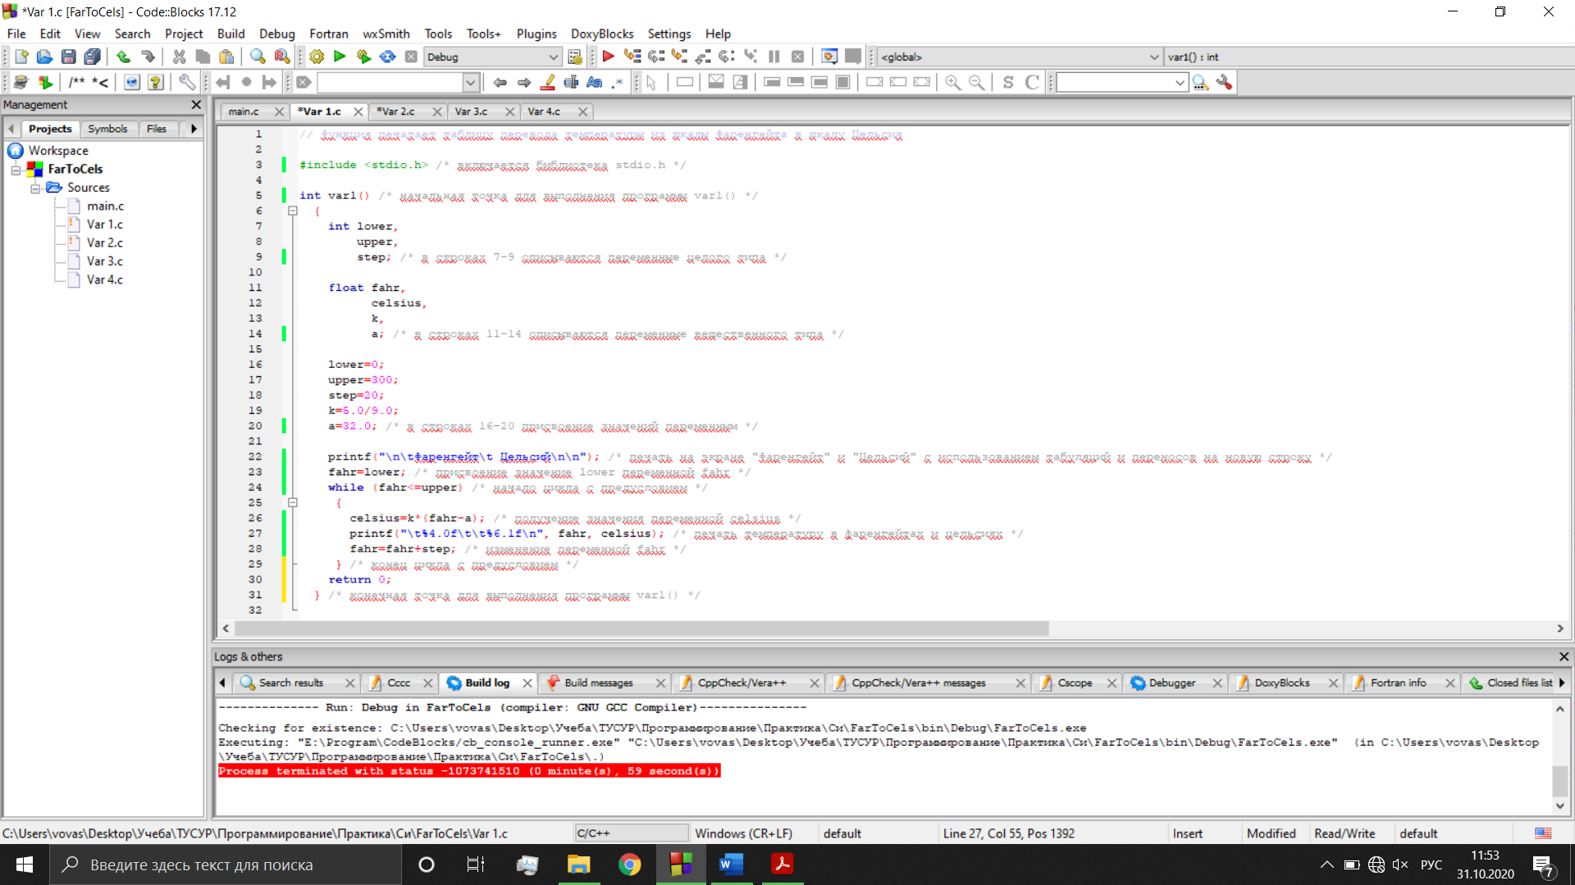

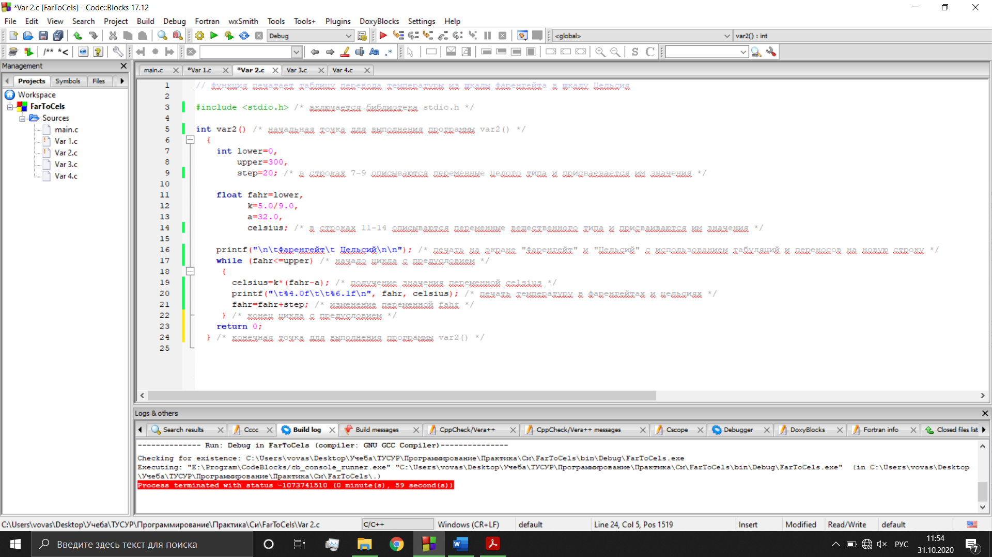

**Задание 4.6.**

Проделайте то же самое для текстов Var2.c и Var3.c.

Ответ: Var2.c и Var3.c отличаются способами описания переменных (во втором случае используются не только переменные, но и константы) и присвоения им значений. Так же операция получения значения шкалы Цельсия во втором случае вносится внутрь вывода (это немного уменьшает объем кода).



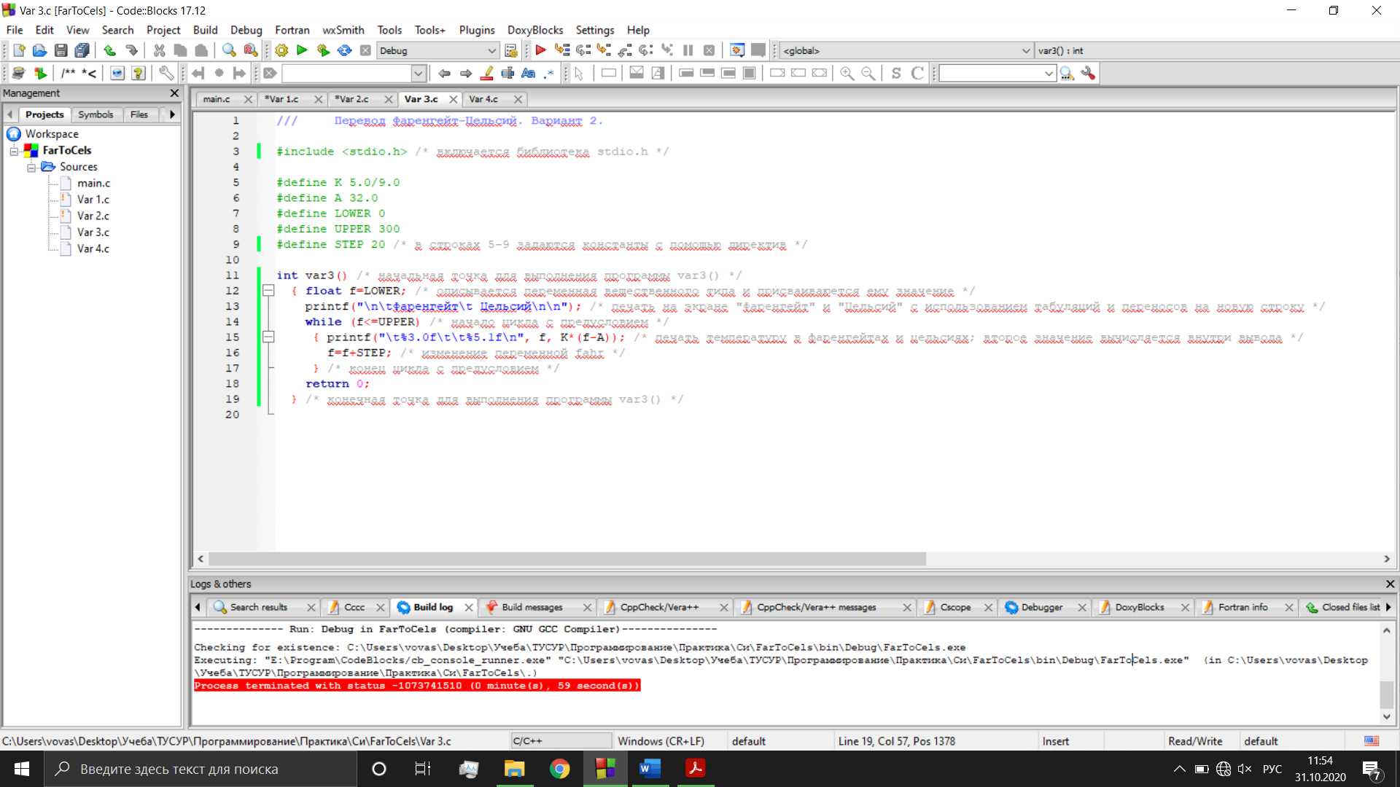

**Задание 4.7.**

Проделайте то же самое для текстов Var3.c и Var4.c.

Ответ: Var3.c и Var4.c отличаются точностью при задании констант. Так же в первом случае используется цикл while, а во втором for (цикл for немного уменьшает объем кода)



